DOCUMENTATION PROJET :

THEME : REALISATION D’UN DATATSET EN VUE DE L’ENTRAINEMENT D’UN MODELE DE RECONNAISSANCE DES RECETTES DE CUISINE

Auteur : Claude Andreas Nguemtchom

Table des matières
Introduction 3
Problématique 3
Objectif du projet : 4
Partie 1 : Construction du jeu de données 4
I. Annotation automatique des instructions de recettes 4
Objectif 4
Principe général 4
II. Génération de variantes de séquences d’actions 6
Objectif 6
Types de variantes générées 6
III. Nettoyage et normalisation 9
Objectif 9
Principe : 9
IV. Évaluation & validation de la qualité 10
Objectif 10
Stratégie 1 : Tests de cohérence structurelle 11
Stratégie 2 : Validation sémantique par taxonomie culinaire 17
Stratégie 3 : Validation manuelle tripartite 20
V. Construction des graphes de recette 22
Nettoyage final des séquences d’actions 22
Construction des graphes orientés de recettes 23
Partie 2 : Analyse et interprétation des résultats 25
Annotation des données : 25
Tests de validation des données : 27
Nettoyage après test pour la construction des graphes 28

Introduction

Les technologies d’assistance actuelles en cuisine reposent principalement sur des interfaces explicites, telles que des recettes numériques, des minuteries ou des assistants vocaux. Bien qu’utiles, ces solutions restent limitées : elles exigent des interactions conscientes, prennent peu en compte le contexte réel d’exécution et s’adaptent difficilement aux actions spontanées de l’utilisateur. Ces limites sont particulièrement marquées pour les personnes vulnérables, pour qui une assistance proactive et contextuelle est essentielle.
Afin de dépasser ces contraintes, la recherche s’est orientée vers l’observation automatique de l’activité culinaire. Des avancées récentes ont permis la reconnaissance des gestes de cuisine à granularité fine, rendant possible l’identification d’actions élémentaires telles que couper, mélanger ou fouetter.
Cependant, Reconnaître des gestes isolés ne suffit pas à comprendre l’intention culinaire globale. En cuisine, les actions prennent leur sens par leur enchaînement au sein d’une recette. Reconnaître automatiquement une recette complète à partir des gestes observés constituerait ainsi une étape clé vers des systèmes d’assistance intelligents, capables de comprendre l’activité en cours et d’offrir un accompagnement adapté en temps réel.

Problématique

La reconnaissance des recettes à partir des gestes culinaires repose sur l’analyse de séquences d’actions fines et structurées. Or, à ce jour, les jeux de données combinant gestes culinaires, séquences complètes et annotations sémantiques de recettes sont extrêmement rares, coûteux à produire et difficilement généralisables. Cette rareté constitue un frein majeur au développement de modèles capables de reconnaître une recette complète à partir de gestes observés
Face à cette limitation, nous avons fait le choix de concevoir un jeu de données inédit, généré automatiquement à partir de recettes textuelles.

Objectif du projet :
L’objectif est de transformer des instructions culinaires écrites en séquences ordonnées de gestes de cuisine, permettant de simuler une grande diversité de recettes et de styles culinaires sans recourir à une collecte manuelle coûteuse.

Partie 1 : Construction du jeu de données

Le jeu de données est construit à partir du corpus Recipe1M, composé 1 million de recettes textuelles (instructions et ingrédients). Le pipeline complet comprend les étapes suivantes :

Annotation automatique des instructions de recettes

Objectif
L’objectif de cette étape est d’extraire, à partir d’instructions culinaires en langage naturel, les verbes culinaires dominants et de déterminer s’ils correspondent à des gestes physiques exécutés par le cuisinier ou à des processus de transformation (cuisson, repos, fermentation, etc.).

Principe général
Chaque instruction est traitée indépendamment et convertie en une représentation structurée de la forme :
{"verb": v, "gesture": g}
Où v est un verbe culinaire issu d’un vocabulaire contrôlé, et g ∈ {true, false} indique si l’action correspond à un geste physique.
Exemple
Instruction brute: “Chop the onions finely.”, “Bake for 30 minutes.”
Annotation produite : {"verb": "chop", "gesture": true} {"verb": "bake", "gesture": false}
Vocabulaire contrôlé de référence
Un vocabulaire de cuisine est fourni au modèle comme base de référence qu’il utilise pour identifier le verbe le plus approprier à une instruction. Cette base est une liste d’environ 150 verbes culinaires, couvrant :
- Gestes de préparation (Cut, chop, slice, mix…)
- Actions de transformation (bake, boil, simmer…)
- Actions d’assemblage et de finition (add, season, serve…)
Ce vocabulaire agit comme un espace de projection symbolique, réduisant la variance lexicale.
Annotation par LLM
L’annotation se fait à partir de LLM accessible via OpenRouter :
- Modèle : Mistral, Deepseek
- Température : 0.1 (priorité à la cohérence)
- Max tokens : 6000
Le prompt impose :
- L’Introduction d’une persona pour focaliser le LLM sur le domaine qui nous intéresse
- Un format de sortie JSON strict
- L’utilisation d’un vocabulaire de référence
- La gestion explicite des cas non pertinents ({"verb": "NA", "gesture": "NA"})
- Des exemples pour orienter le LLM

Gestion du processus de traitement :
- Les instructions sont passées au LLM en batch de 20 afin d’optimiser le traitement. On se rassure également que le résultat est de la même pour être sûre que tous les recette ont été traites
- Les erreurs d’accès au server sont prises en charge afin d’automatiser le processus. Le programme essaye maximum n fois (variables max_retries = 3 par défaut) avec des écarts de n*m minutes à chaque fois (n = nième essaie et m au nombre de minutes de pause qui est 5 par défaut)
- Les réponses NA sont regroupés à la fin du processus et retraitées de nouveau

Génération de variantes de séquences d’actions

Objectif
Une même recette peut être exécutée selon plusieurs ordres plausibles d’actions. Cette étape vise à modéliser cette variabilité procédurale, afin d’enrichir le dataset et d’augmenter la robustesse des modèles entraînés.

Séquence de référence
À partir de l’étape 1, chaque recette est d’abord représentée par une séquence canonique d’actions (obtenue en regroupant les instructions annotées par recette.)
Exemple: ["cut", "add", "mix", "season"]

Types de variantes générées
Le pipeline génère quatre catégories complémentaires de variantes.

Variante Principale

Les instructions sont réexaminées et comparer avec la séquence canonique afin de vérifier qu’elle capture totalement la recette. En faisant cela on obtient la variante principale.
Les autres variantes sont réalisées à partir de la variante principale générée.

Variante enrichie par les ingrédients
Les ingrédients sont analysés pour détecter des indices de pré-traitement (e.g., diced, sliced).
Les actions correspondantes sont ajoutées en amont de la séquence.
Exemple
["dice", "slice", "cut", "add", "mix", "season"]
Cette variante permet de réconcilier instructions implicites et préparations explicites.

Variantes par permutations contrôlées
Deux permutations supplémentaires sont générées en respectant des contraintes culinaires explicites, telles que : Pas de mélange avant découpe, Pas d’assaisonnement avant l’assemblage, Préparation des solides avant ajout de liquides
Exemples
["cut", "season", "add", "mix"]
["cut", "mix", "add", "season"]

Ces permutations sont produites à l’aide d’un LLM configuré avec une température légèrement plus élevée (0.2), favorisant la diversité tout en maintenant la plausibilité.

Variante temporelle
Les actions correspondant à des processus prolongés sont remplacées par des intervalles temporels exprimés en minutes. Les gestes physiques conservés sont ceux impliquant une action observable directe du cuisinier (manipulation, découpe, mélange, transfert).
Exemple
["chop", [8, 12], [5, 10], "drain", "mix"]
Où :
Les intervalles représentent des durées estimées (min, max)
Cette variante introduit une dimension temporelle explicite, utile pour des scénarios d’assistance proactive.

Exemple sur une recette complète : « Baked Fish with Bacon Crumb Topping »

Instructions | Ingrédients | Variantes
1. Fry bacon until crisp.  2. Add onion and cook, stirring, until soft.  3. Transfer onion to a bowl.  4. Stir in crumbs, pickle, salt and pepper.  5. Place fish in a foil lined baking dish.  6. Spread with mayonnaise.  7. Cover with crumb mixture, pressing it on gently.  8. Bake at 400 degrees (200 C.) for 15 to 20 minutes, until it just flakes. | - 2 slices bacon, chopped  - 1/2 cup (125 ml) finely chopped onion  - 1/2 cup (125 ml) coarse fresh breadcrumbs  - 1-1/2 tbs (20 ml) minced dill pickle  - 3/4 lb (.3 kg) fillet of haddock or cod  - 1-1/2 tsp (7 ml) mayonnaise  - salt and pepper, to taste | Sequences de base:  [fry, add, transfer, stir, place, spread, cover, bake]  Variante principale:  ["fry", "add", "cook", "stir", "transfer", "stir", "place", "spread", "cover", "bake"]  Variante ingredients:  ["chop", "chop", "mince", "fry", "add", "cook", "stir", "transfer", "stir", "place", "spread", "cover", "bake"]  Variante permutations:  ["fry", "add", "cook", "transfer", "stir", "stir", "place", "spread", "cover", "bake"]  ["place", "fry", "add", "cook", "stir", "transfer", "stir", "spread", "cover", "bake"]  Variante temporelle:  [ [5, 8], "add", [3, 5], "stir", "transfer", "stir", "place", "spread", "cover", [15, 20]]

Nettoyage et normalisation

Objectif
L’objectif de cette étape est de garantir un vocabulaire d’actions cohérent, compact et exploitable, en éliminant le bruit introduit par la diversité linguistique et les variations du LLM.
Exemple
Avant nettoyage
["chop", "set aside", "sauté", "flavour", "mixing", ":)", "bake"]
Après nettoyage
["chop", "saute", "flavor", "mix", "bake"]

Principe :
Le nettoyage est effectué en trois phases successives :
- Normalisation de surface
(minuscules, suppression d’accents, espaces, ponctuation)
- Matching exact optimisé par cache : l’ensemble d’actions uniques contenu dans le jeu de données est extrait et analysé minutieusement (environ 5186). A partir de là, deux fichiers sont créés manuellement :
  - Un fichier contenant une liste d’expressions non relevante à supprimer.
  - Un fichier contenant un dictionnaire d’actions à normaliser donc les clés représente ces actions et la valeurs ces formes normaliser
- Fuzzy Matching contrôlé (RapidFuzz) : on utilise un fuzzy Matching au lieu d’un comparaison normal des chaines de caractères pour être sûr que le programmes capture vraiment les actions qui nous intéressent en se concentrant sur le contenu plutôt que sur la forme
  - Seuil de similarité : 95 %
Catégories de normalisation
- Variantes morphologiques (chopping → chop)
- Variantes linguistiques (flavour → flavor)
- Synonymes culinaires (pan-fry → fry)
- Accents (sauté → saute)
- Instructions mal annotées (pressure cook -> cook, loosely chop -> chop)
Un nettoyage optimises est réalisé à partir de ces deux fichiers
Afin d’assurer un traitement efficace à grande échelle, les fichiers créer sont utilisés pour créer un mapping appliqué ensuite à l’ensemble du dataset, permettant un débit de traitement supérieur à 250 000 lignes par seconde.
- Suppression des doublons de séquences d’actions par recette
AU terme de ce nettoyage on passera d’un registre que 5186 actions uniques à 671 soit une réduction de 87.1%

Évaluation & validation de la qualité

Objectif
L’objectif de cette étape est de garantir la fiabilité, la cohérence et la validité sémantique du jeu de données généré automatiquement.
Compte tenu du volume (plusieurs millions de variantes) et de l’usage de modèles de langage, une simple validation manuelle est insuffisante.
Nous avons donc mis en place une stratégie de validation multi-niveaux, combinant :
- Des tests structurels automatisés
- Une analyse sémantique basée sur une taxonomie culinaire
- Une validation manuelle ciblée par comparaison tripartite
Ces trois stratégies sont exécutées dans un ordre précis, afin de maximiser l’efficacité et de minimiser l’effort humain.

Les stratégies sont appliquées selon la séquence suivante :
(1) Tests structurels automatisés
↓
(2) Validation sémantique par règles
↓
(3) Validation manuelle par échantillonnage
Justification de cet ordre
- Les tests structurels permettent d’éliminer rapidement les erreurs techniques massives.
- La validation sémantique détecte les incohérences logiques à grande échelle.
- La validation manuelle sous un petit échantillon sélection aléatoirement et selon certains critères
Après chaque niveau de validation on élimine les recettes avec des résultats critiques qu’on repassera au pipeline précédent.
Cette organisation permet :
- Une réduction drastique du bruit
- Une meilleure utilisation de l’expertise humaine
- Une évaluation fiable de la qualité finale du dataset

Stratégie 1 : Tests de cohérence structurelle

Objectif
Vérifier que les séquences générées respectent : Des propriétés statistiques réalistes, une cohérence interne entre variantes, une structure conforme aux recettes.
Six tests complémentaires sont appliqués à l’ensemble du dataset.

Test 1 — Distribution des longueurs de séquences
Ce test analyse la distribution du nombre d’actions par recette.
Métriques calculées :
- Moyenne, médiane
- Écart-type
- Quartiles
- Détection d’outliers (IQR)
Les recettes dont la longueur est hors de l’intervalle :
$$\left[Q1-3×IQR, Q3+3×IQR\right]$$
Sont signalées comme atypiques.
Afin de mieux observer cette distribution du nombre d’actions par recette, ces statistiques sont calculées par variante, par catégorie de cuisine (Pâtisserie, sauce, etc.) par niveau de complexité de la recette (Facile si nombre d’instruction inferieure a 10, Moyen si nombre d’instruction en 10 et 20 et Élevée si supérieur a 20)
Ce test permet d’identifier des erreurs d’extraction ou des recettes anormalement longues ou vides

Test 2 : évaluation de la variante principale : Cohérence instructions ↔ actions
On vérifie que le nombre d’actions extraites est cohérent avec le nombre d’instructions textuelles.
$$\text{ratio}=\frac{\text{nb actions}}{\text{nb instructions}}$$
Condition | Interprétation
0.5 ≤ ratio ≤ 2.5 | Conforme
Ratio < 0.5 | Sous-extraction
Ratio > 2.5 | Sur-extraction
Ratio < 0.3 ou > 5 | Erreur critique
Ce test permet d’évaluer la cohérence entre les instructions textuelles et les actions extraites.
Un ratio compris entre 0.5 et 2.5 indique qu’une instruction correspond en moyenne à 1 à 3 actions élémentaires, ce qui reflète une granularité réaliste des gestes culinaires.
Des valeurs en dehors de cet intervalle traduisent soit une sous-extraction (perte d’information), soit une sur-extraction (bruit excessif) bien que cela peut être aussi normal pour une recette données , tandis que les ratios extrêmes (<0.3 ou >5) révèlent des erreurs critiques de traitement et donc un retraitement est nécessaire pour ces recettes.

Test 3 : Validation de la variante ingrédients
Ce test vise à vérifier que la variante ingrédients enrichit correctement la variante principale en ajoutant des gestes liés à la transformation des ingrédients, sans introduire d’incohérences.
Pour chaque recette, on compare :
- La taille de la variante ingrédients,
- La taille de la variante principale,
- Le nombre d’ingrédients.
Le nombre d’actions ajoutées est mesuré par :
$$Δ=\text{taille_variante_ingr}\overset{ˊ}{\text{e}}\text{dients}-\text{taille_variante_principale}$$
Condition sur Δ | Interprétation | Statut
Δ < 0 | La variante ingrédients est plus courte que la variante principale. Incohérence logique dans la génération des actions. | Erreur critique
Δ = 0 | Aucun geste supplémentaire détecté. Peut être valide si aucun ingrédient ne nécessite de transformation. | Correct
0 < Δ ≤ nombre d’ingrédients × 2 | Enrichissement cohérent de la variante principale par des gestes liés aux ingrédients. | Conforme
Δ > nombre d’ingrédients × 2 | Trop grand nombre d’actions ajoutées par rapport au nombre d’ingrédients. Probable sur-génération. | Avertissement
taille_variante_ingrédients > (nombre d’étapes × 3) + (nombre d’ingrédients × 2) | Dépassement de la borne structurelle globale. Incohérence majeure du séquencement. | Erreur structurelle

Le test 3 vise à valider la cohérence de la variante ingrédients en vérifiant que l’ajout de gestes liés à la préparation des ingrédients reste proportionnel et justifié.
Le delta entre la variante ingrédients et la variante principale doit être positif et borné par le nombre d’ingrédients.
Un delta négatif indique une incohérence critique, tandis qu’un delta excessif révèle une surgénération d’actions.
Une borne structurelle supplémentaire permet de détecter les dérives majeures liées à un découpage excessif des gestes.

Test 4 : Validation de la similarité entre la variante principale et les autres variantes
Ce test vise à se rassurer que les autres variantes soient bien similaires à la variante principale puisqu’elles découlent de celle-ci.

4A — Cohérence des permutations
Ce test vise à vérifier que les variantes dites permutées correspondent bien à des réarrangements de la variante principale, c’est-à-dire qu’elles contiennent les mêmes actions, mais dans un ordre différent.
Deux métriques sont utilisées :
- Similarité de Jaccard (contenu) : Permet de vérifier que les deux variantes contiennent les mêmes actions.
$$\text{overlap}=\frac{∣A_{perm}∩A_{prin}∣}{∣A_{perm}∪A_{prin}∣}$$où :
- $A_{prin}$ représente l’ensemble des actions de la variante principale,
- $A_{perm}$ représente l’ensemble des actions de la variante enrichie.

- Distance de Levenshtein (ordre) : Elle permet de vérifier que l’ordre a bien été modifié.

Condition | Interprétation | Statut
overlap ∈ [0.6, 1.0] et levenshtein > 0 | Même ensemble d’actions avec un ordre différent | Conforme
overlap < 0.6 | Trop de différences entre les actions | FLAG_SIMILARITÉ_BASSE
levenshtein = 0 | Séquence identique, pas de permutation réelle | FLAG_IDENTIQUE

4B — Similarité variante ingrédients / principale
Avec ce test on vérifie que la variante ingrédients conserve la majorité des actions présentes dans la variante principale et ne dénature pas la structure globale de la recette.
Deux indicateurs sont calculés :
- Taux de similarité (overlap)
$$\text{overlap}=\frac{∣A_{ingr\overset{ˊ}{e}dients}∩A_{principale}∣}{∣A_{ingr\overset{ˊ}{e}dients}∪A_{principale}∣}$$
où :
- $A_{principale}$ représente l’ensemble des actions de la variante principale,
- $A_{ingr\overset{ˊ}{e}dients}$ représente l’ensemble des actions de la variante enrichie.

Règles de validation
Condition | Interprétation | Statut
overlap ≥ 0.7 et 1 ≤ | Enrichissement cohérent | Conforme
overlap < 0.7 | Trop faible recouvrement entre les deux variantes | FLAG_SIMILARITÉ_BASSE

Test 5 : Intégrité des recettes

Chaque recette doit contenir :
- Exactement une variante principale
- Zéro ou plusieurs variantes secondaires
Toute déviation est automatiquement signalée.

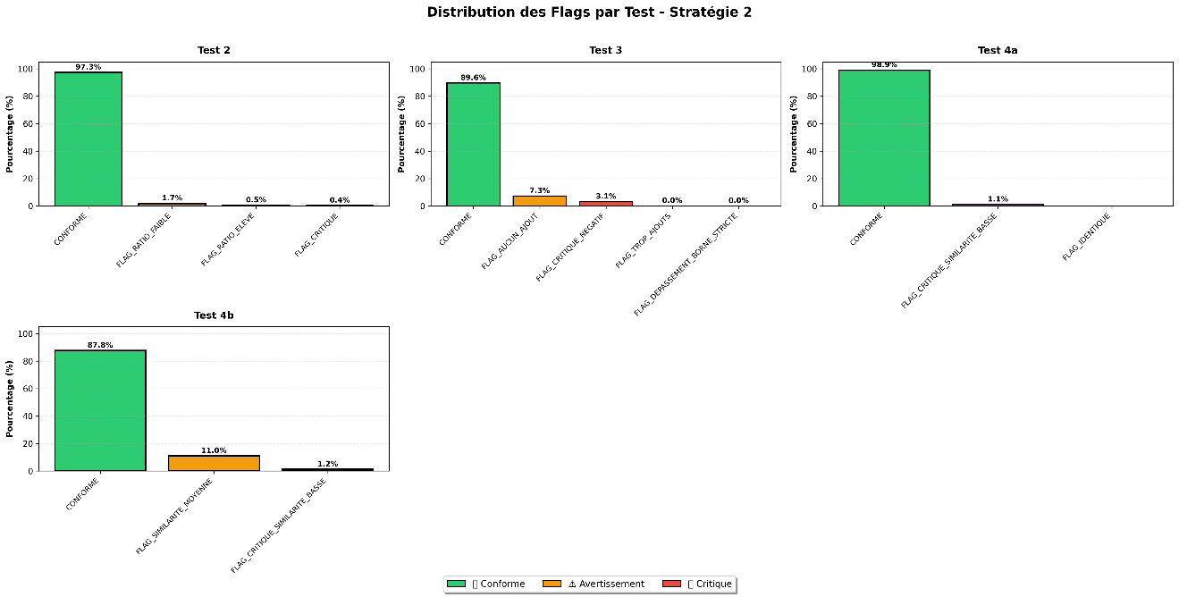

Stratégie 2 : Validation sémantique par taxonomie culinaire

Objectif
Observer les enchaînements d’actions et détecter les enchaînements logiquement impossibles ou suspectes, même s’ils sont syntaxiquement valides. Cette stratégie introduit une évaluation explicite de la logique conceptuelle des recettes, permettant d’identifier les incohérences sémantiques qui ne peuvent être détectées par des critères purement structurels. Cette étape nous permet également d’orienter notre vérification manuelle des recettes

Taxonomie culinaire
Les verbes sont regroupés en 11 catégories fonctionnelles, incluant notamment :
- Préparation initiale
- Transformation mécanique
- Cuisson active / passive
- Manipulation
- Repos
- Finition / service
Cette taxonomie regroupe plus de 350 verbes culinaires.

Deux types de règles sont définies :
Règles critiques (Type A)
Violations impossibles dans le monde réel.
Règle | Description | Exemple d'Erreur | Sévérité
A1_IRREVERSIBILITE_TEMPORELLE | FINITION → PRÉPARATION INITIALE | Serve → Wash,  plate → peel | CRITICAL
A2_ILLOGISME_FINITION_MELANGE | FINITION → MÉLANGE | Serve → mix | CRITICAL
A3_ILLOGISME_FINITION_CUISSON | FINITION → CUISSON | Plate → bake  garnish → fry | CRITICAL

Règles suspectes (Type B)
Séquences rares mais parfois valides selon le contexte. Ces règles détectent des successions suspectes mais pas impossibles
Règle | Description | Exemple Suspect | Contexte
B1_SAUT_DE_PHASE | PRÉPARATION → FINITION (sans étapes intermédiaires) | chop → serve | Nécessite vérification contextuelle
B2_ORDRE_INVERSE | TRANSFERT → TRANSFORMATION MÉCANIQUE | pour → chop | Ordre inhabituel mais possible
B3_CUISSON_SANS_PREPARATION | CUISSON comme première action | [bake, ...] | Ingrédients pré-préparés possibles
B4_MELANGE_APRES_CUISSON_PASSIVE | CUISSON PASSIVE → MÉLANGE (sans extraction) | bake → mix | Possible mais rare
B5_TRANSFORMATION_APRES_TRANSFERT_FINAL | TRANSFERT (plat) → TRANSFORMATION | Plate → slice | Peut être valide (découpe au service)

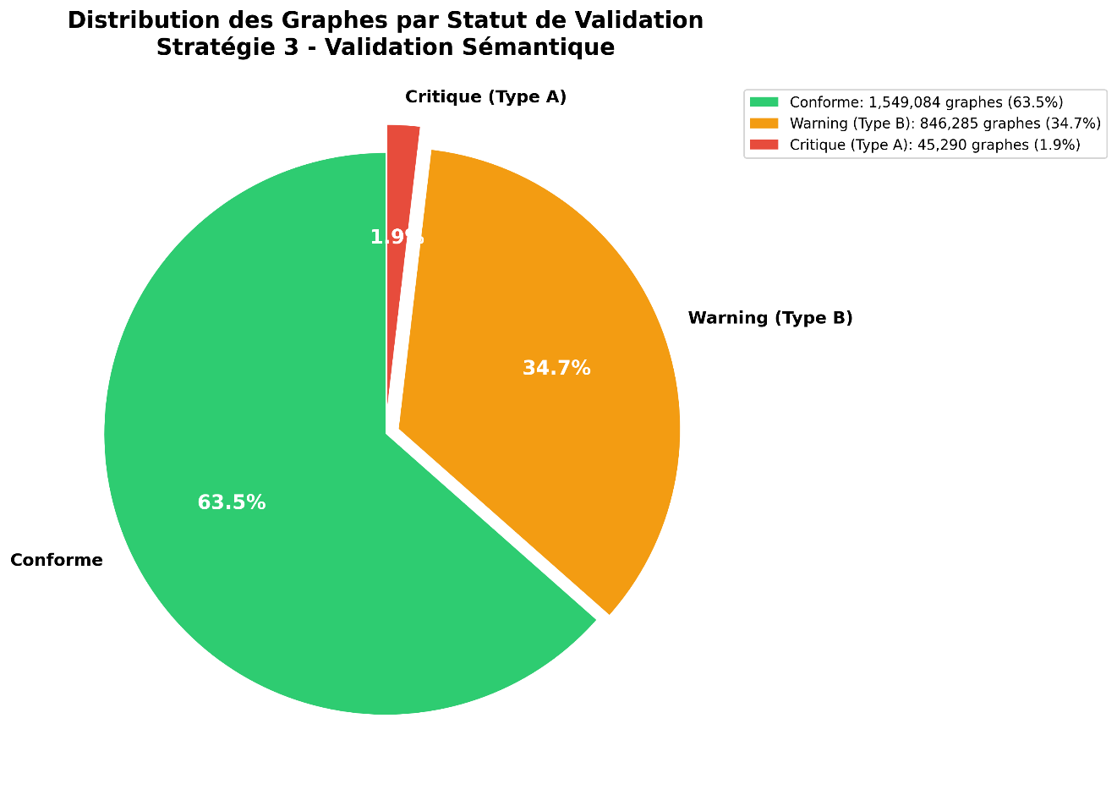

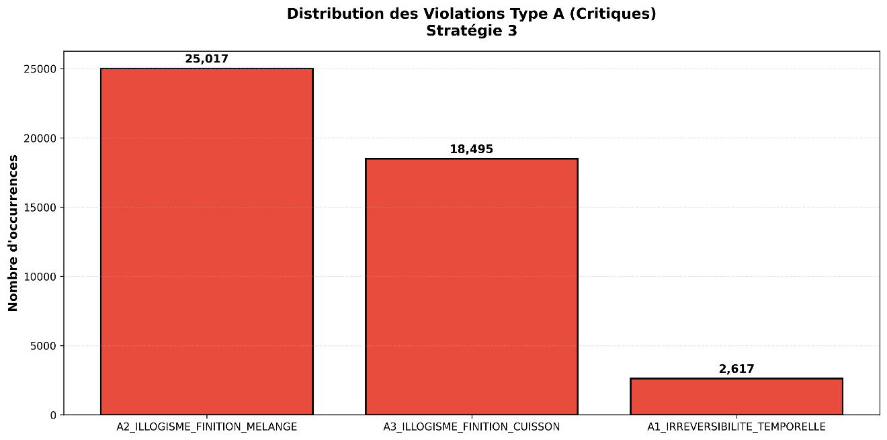
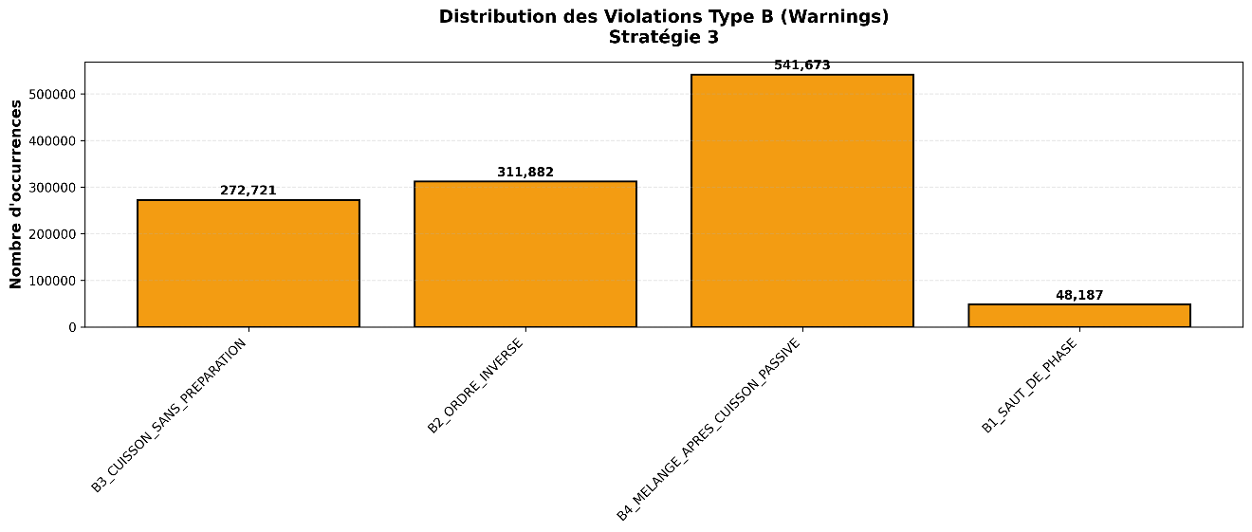

Stratégie 3 : Validation manuelle tripartite

Objectif
La validation manuelle tripartite a pour objectif d’assurer la qualité du dataset en combinant trois niveaux de contrôle humain : la vérification de la pertinence des actions extraites, la cohérence linguistique des séquences, et la validité conceptuelle de l’enchaînement des gestes culinaires. Cette approche permet de limiter les erreurs introduites par l’automatisation tout en garantissant un haut niveau de fiabilité des annotations.
Nous évaluons la qualité réelle du système en comparant :
- Annotation humaine
- Annotation LLM initiale
- Annotation LLM finale

Échantillonnage
- n recettes (ou n est défini par l’utilisateur)
- Sélection aléatoire avec un random_state ajustable
- Stratification par :
  - Complexité
  - Type de cuisine
  - Présence d’ingrédients pré-transformés

Re-annotation
La re-annotation est effectué sans passer par la phase de base qui consiste à annotation les instructions avec un vocabulaire de base fourni et en ressortir une séquence canonique de base. Uniquement un prompt avec les instructions et ingrédients de recette, le contexte et quelques exemples. Cela nous permet de mesurer l’importance de l’annotation progressive et finement élaborée que nous avons réalisé. Le résultat par la suite n’est pas normalise afin de voir vraiment la différence lorsque le résultat un vocabulaire plus riche.

Métriques utilisées
Métrique | Rôle
Exact Match | Correspondance stricte
Accuracy | Correspondance positionnelle
Jaccard | Recouvrement
Levenshtein | Distance d’édition
LCS Ratio | Similarité séquentielle

Exemple sur un échantillon de 10 recettes avec un random_state = 42

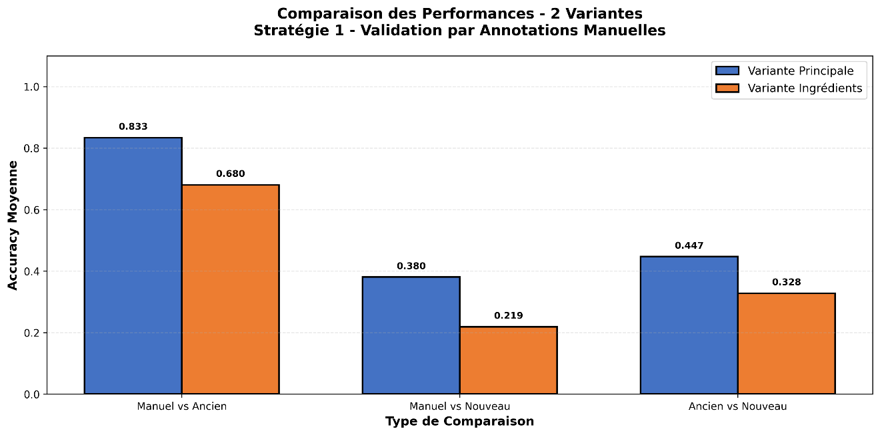

Construction des graphes de recette

Cette étape vise à transformer les séquences d’actions nettoyées en représentations graphiques formelles, afin de modéliser la structure procédurale des recettes et de préparer leur exploitation dans les étapes d’analyse et d’apprentissage.

Nettoyage final des séquences d’actions
Un dernier prétraitement est appliqué afin de garantir la cohérence et la qualité des données avant la construction des graphes.
Les opérations réalisées sont les suivantes :
- Normalisation des verbes d’action
Les actions sont harmonisées à l’aide du module VerbCleaner, basé sur :
  - Un dictionnaire de normalisation,
  - une mesure de similarité lexicale (seuil fixé à 95 %),
  - Un mécanisme de correspondance floue (fuzzy matching).
- Filtrage des actions non gestuelles
Les verbes ne correspondant pas à des gestes culinaires sont supprimés afin de ne conserver que les actions physiquement observables.
- Suppression des redondances
  - élimination des doublons consécutifs dans une même séquence,
  - suppression des séquences identiques associées à une même recette,
  - suppression des lignes contenant des listes d’actions vides.
- Organisation finale des données
Les données sont triées par identifiant de recette et par type, puis sauvegardées dans un jeu de données final contenant uniquement des séquences de gestes valides.
Ce traitement garantit un corpus homogène, cohérent et directement exploitable pour la modélisation en graphes.

Construction des graphes orientés de recettes
Chaque recette (ou variante de recette) est ensuite représentée sous la forme d’un graphe orienté, permettant de modéliser explicitement l’enchaînement des actions culinaires.

Définition du graphe
Un graphe est défini comme :
$$G=(V,E)$$
où :
- $V$représente l’ensemble des actions (nœuds),
- $E$représente les transitions entre actions successives (arêtes orientées).
Chaque action correspond à un nœud, et chaque transition temporelle entre deux actions consécutives est modélisée par une arête orientée.
Afin de capturer la variabilité procédurale observée dans les différentes variantes d’une même recette, un poids est associé à chaque arête, représentant la fréquence d’apparition de la transition dans l’ensemble des variantes générées.
Un nœud virtuel START est ajouté à chaque graphe afin :
- D’uniformiser le point d’entrée,
- D’assurer la connexité du graphe,
- De faciliter les comparaisons inter-recettes.

Implémentation
La construction des graphes est réalisée à l’aide de la bibliothèque NetworkX, permettant une manipulation efficace des structures de graphes et leur intégration dans des pipelines analytiques.
- Un graphe orienté est créé pour chaque recette
- Les actions sont ajoutées comme nœuds,
- Chaque paire d’actions consécutives est ajoutée comme arête orientée ;
- Les occurrences répétées d’une même transition augmentent le poids de l’arête correspondante.
Afin d’assurer la scalabilité, la reproductibilité et la réutilisabilité des données, les graphes sont stockés dans une base de données relationnelle SQLite sous une forme structurée.

Intérêt de la représentation en graphe

La modélisation sous forme de graphe permet :
- de représenter explicitement la logique d’exécution des recettes,
- d’analyser les similarités entre recettes,
- d’identifier des motifs d’actions récurrents,
- de préparer les données pour des tâches de :
  - Comparaison de séquences,
  - Apprentissage automatique,
  - Reconnaissance de gestes,
  - Modélisation de comportements culinaires.

Exemple de graphe de recette: « Baked Fish with Bacon Crumb Topping »

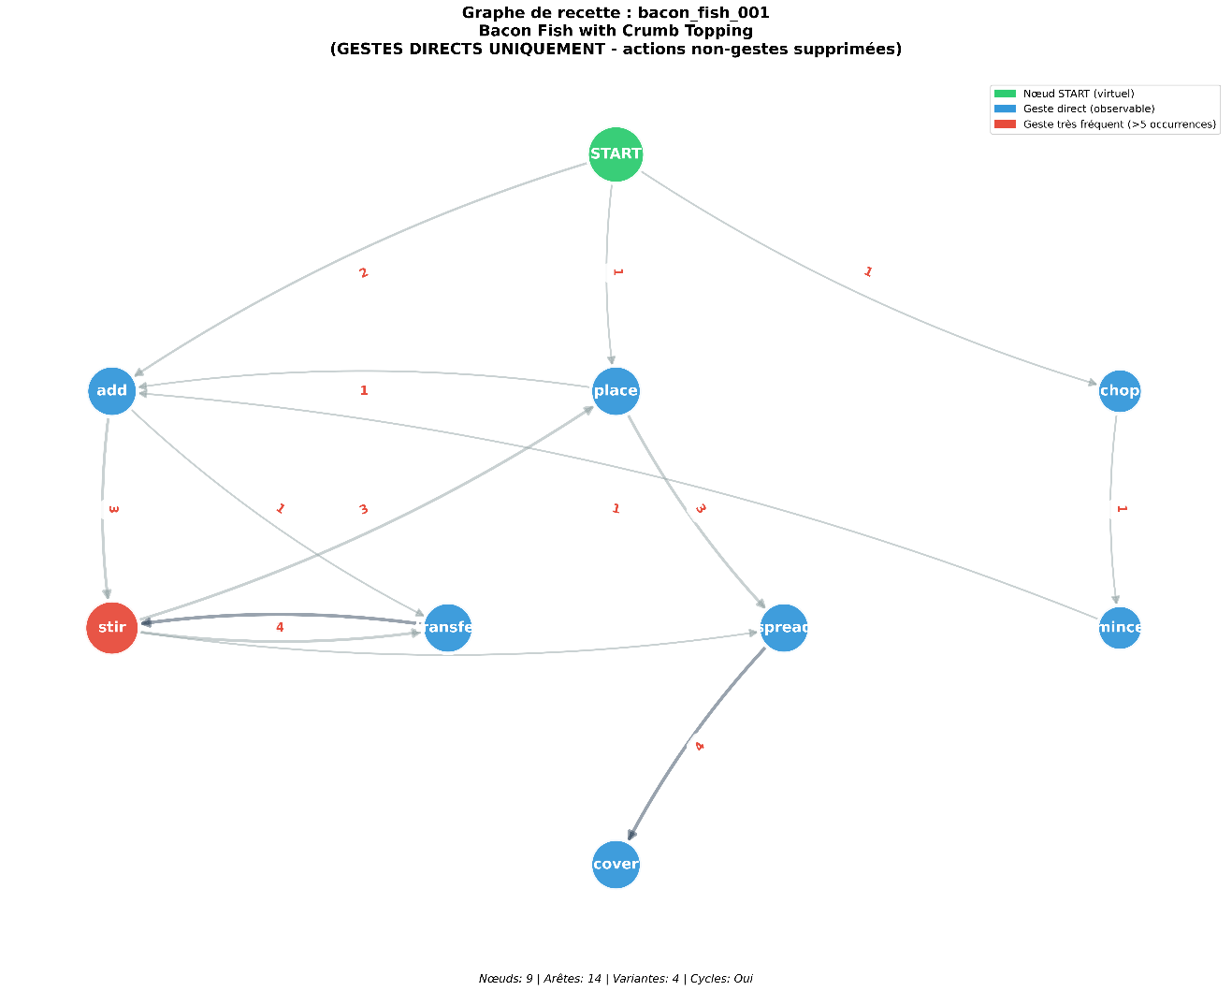

Partie 2 : Analyse et interprétation des résultats

Annotation des données :

Nous disposons d’un dataset au préalable de 1.029.720 recettes avec 10.666.639 d’instructions. Ces instructions sont reparties batch de 100mille pour être traitées avec plus de rendement.
Au terme de la phase d’annotation nous obtenons un total de 4,073,487 de variantes de recette incluant les variant principal, variantes enrichies par ingrédients et variante par permutations. (La variante avec estimation temporelle est mise de cote pour une analyse ultérieure.)
Au terme de la préparation des données (Nettoyage, normalisation et suppression de doublons) nous obtenons un dataset avec 2,563,467 variantes des recettes donc soit 37.06 % de réduction.
Les statistiques globales sont les suivantes :
- Total de graphes : 2,749,491
- Longueur moyenne : 11.25 ± 6.15 actions
- Médiane : 10.0
- Min : 0, Max : 128
- Quartiles : Q1=7.0, Q3=14.0
- Outliers : 13,449 (0.49%)
- Bornes outliers : [-14.0, 35.0]

Statistiques par Variante
Variante | Count | Moyenne ± Écart-type | Médiane | Min-Max | Q1-Q3 | Outliers | % Outliers
Variante ingrédients | 617,859 | 12.89 ± 6.45 | 12.0 | [0, 128] | [8.0, 16.0] | 2,144 | 0.35%
Variante permutation | 1,113,319 | 10.87 ± 5.68 | 10.0 | [0, 95] | [7.0, 14.0] | 3,881 | 0.35%
Variante principale | 1,018,313 | 10.68 ± 6.27 | 10.0 | [0, 126] | [6.0, 14.0] | 2,975 | 0.29%

Tests de validation des données :

La première stratégie des tests consistait à valider la cohérence structurelle et l'intégrité des données générées. Plutôt que de juger la qualité culinaire des recettes, cette stratégie vérifie que le pipeline de génération produit des données bien formées et complètes. En d’autres termes, elle a permis d'identifier rapidement les recettes problématiques nécessitant un retraitement, tout en garantissant que le dataset final respecte les standards de qualité technique requis pour les étapes subséquentes du projet.
Au terme de cette étapes nous obtenons les résultats suivants :

RECETTES RETIRÉES (flags critiques):
- Recettes: 34,790 (3.42%)
- variantes de séquences d’actions : 97,171 (3.79%)

APRÈS filtrage:
- Recettes conservées: 983,696 (96.58%)
- variantes de séquences d’actions: 2,466,296 (96.21%)
Donc on peut dire, 96.58% des recettes sont structurellement conformes, démontrant la robustesse du processus de génération des variantes. Les 3.42% restants présentent des incomplétudes ou incohérences et nécessitent un retraitement. Un jeu de données contenant les recettes critiques est créé à cet effet.

Le test sémantique que nous réalisons par la suite n’a pas pour objectif de détecter des erreurs factuelles dans les recettes, mais plutôt d'évaluer la cohérence méthodologique des séquences d'actions générées. En analysant les successions d'actions selon des règles sémantiques (par exemple, éviter de finir avant de préparer, ou de mélanger avant de couper), cette stratégie identifie des enchaînements potentiellement illogiques qui méritent une vérification humaine approfondie. Ces "signaux d'alerte" permettent de prioriser l'examen manuel des recettes suspectes plutôt que de valider aveuglément tout le dataset. Ainsi, au lieu de déclarer qu'une recette est "erronée", la Stratégie 3 classe les séquences en différentes catégories (conforme, warning, critique) pour guider l'analyse qualitative et identifier les zones où la méthodologie de génération pourrait être améliorée.

Au terme de cette étape, les données sont reparties comme suit :
Séquences conformes : 1,549,084 (62.81%)
Séquences avec warnings (Type B only) : 846,285 (34.31%)
Séquences avec erreurs critiques (Type A) : 45,290 (1.84%)

Avec cette répartition les tests manuels peuvent être effectués plus méticuleusement d’où la mise en place de la dernière stratégie de test par validation manuelle.
Ce processus de validation, bien qu'exhaustif, présente des limites inhérentes. Les tests automatisés détectent efficacement les anomalies structurelles mais ne garantissent ni l'exactitude sémantique des actions, ni leur correspondance précise avec les instructions originales. Les règles de cohérence peuvent également signaler comme suspects des enchaînements parfaitement valides selon le contexte culinaire. De plus, la validation manuelle, limitée à un échantillon restreint, ne peut assurer la représentativité statistique sur l'ensemble du dataset. Une supervision humaine continue reste donc indispensable pour détecter les erreurs subtiles que les tests automatisés ne peuvent capturer.

Nettoyage après test pour la construction des graphes

Ce nettoyage après test est primordial car elle permet de :
- Supprimer toutes les actions qui ne sont pas des gestes directs (exemple : cook, bake …) ,
- De faire une deuxième normalisation pour réduire le vocabulaire (exemple : { 'scatter’, ‘strew', 'shower', 'dot', 'fleck'} = ‘sprinkle’ ).
- De supprimer les doublons d’actions consécutives (exemple : ['chop', 'stir', 'stir', 'add'] => ['chop', 'stir', 'add'])

Nous obtenons un dataset final avec les statisques suivantes :
Statistiques Globales
- Total de graphes : 2,163,123
- Longueur moyenne : 7.47 ± 4.25 actions
- Médiane : 7.0
- Min : 0, Max : 91
- Quartiles : Q1=5.0, Q3=9.0
- Outliers : 21.220 (0.98%)
- Bornes outliers : [-111.0, 24.0]

Statistiques par Variante

Variante | Count | Moyenne ± Écart-type | Médiane | Min-Max | Q1-Q3 | Outliers | % Outliers
variante_ingredients | 574,417 | 8.57 ± 4.37 | 8.0 | [0, 91] | [6.0, 11.0] | 2,456 | 0.43%
variante_permutation | 576,327 | 7.72 ± 4.01 | 7.0 | [1, 60] | [5.0, 10.0] | 1,986 | 0.34%
variante_principale | 1,012,379 | 6.70 ± 4.15 | 6.0 | [0, 89] | [4.0, 9.0] | 3,708 | 0.37%

